Veselica na kraju polugodišta 20.12.2013.
Nekoliko zadnjih sati od nestrpljenja smo se počeli ježiti,
jer smo pod satom razrednika, kraj polugodišta veselicom odlučili obilježiti.
Zajedničkim donacijama Gradske knjižnice, roditelja i učiteljica
imali smo sokova, čokolada, bombona i raznih grickalica.

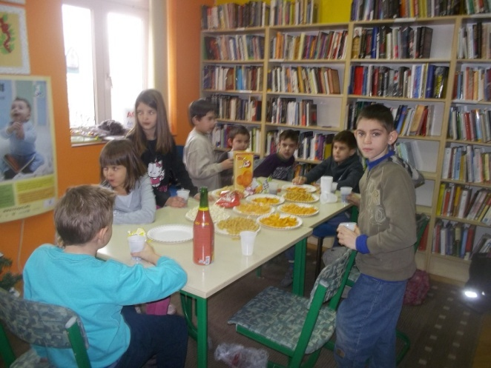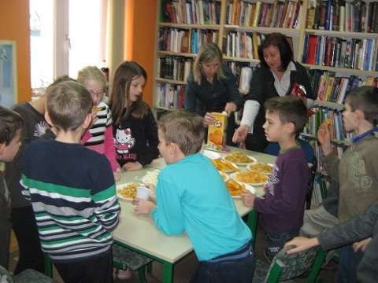

Natalie zna napraviti atmosferu pa smo dječjim šampanjcem ispratili posljednji ovogodišnji nastavni dan

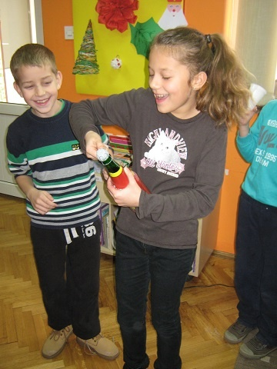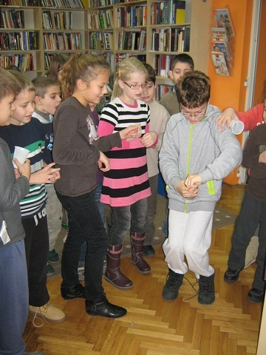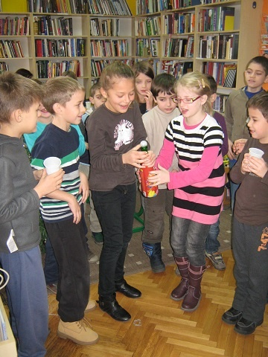

Te poželjeli da praznici budu kao neki lijepi san.
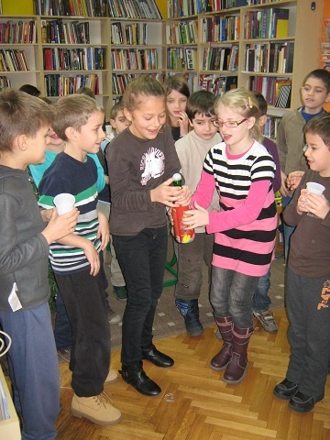

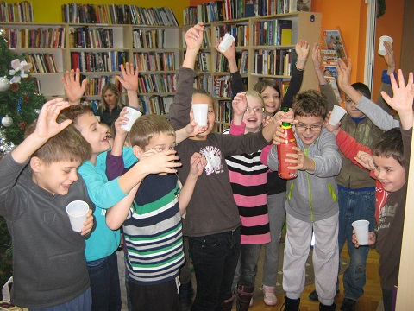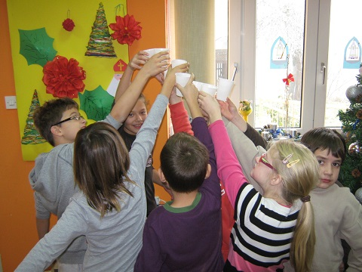

Učiteljica DJ nam je puštala pjesme vješto
Od Thompsona

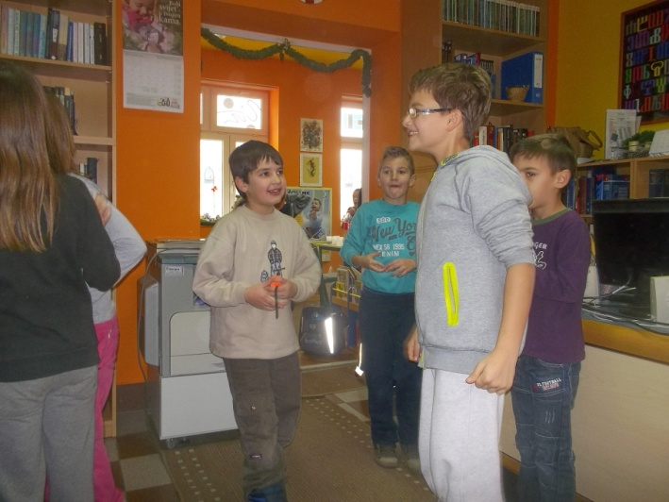

Slavonija benda, Bosutskih bećara
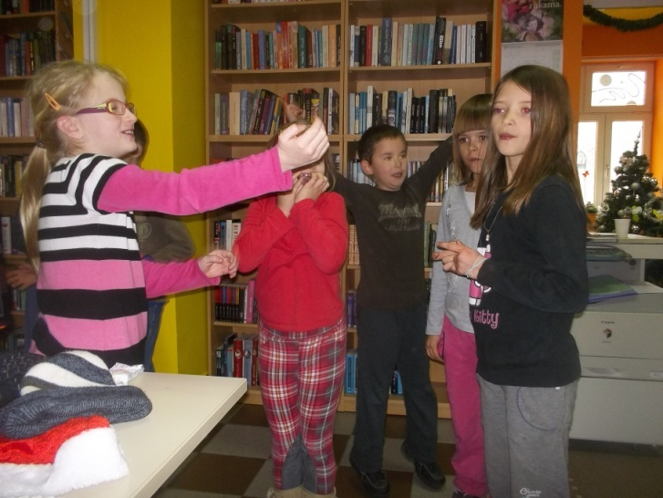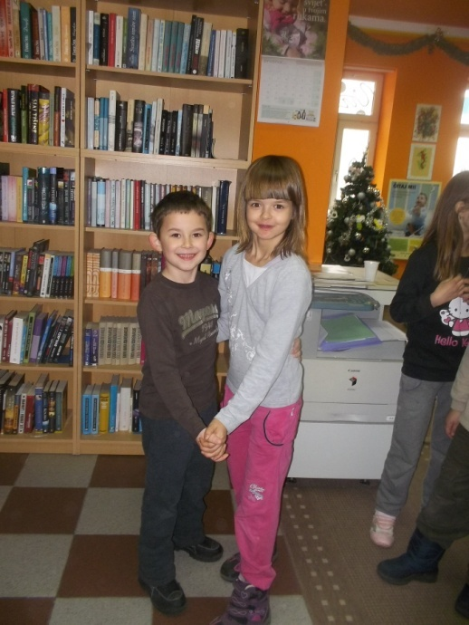

Jelene Rozge, Ylvisa
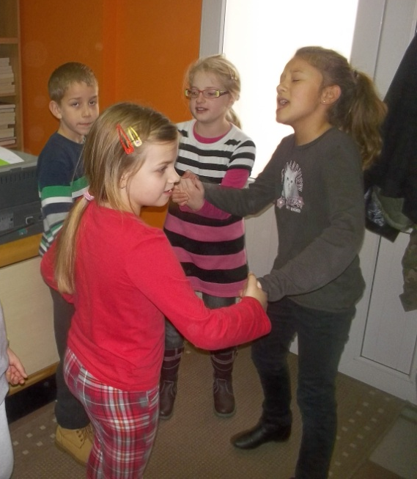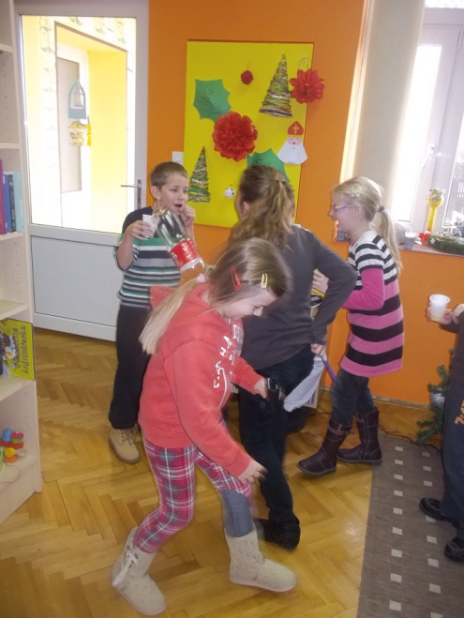

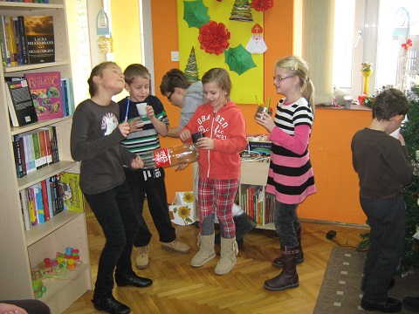

bilo je za svakoga ponešto.

